Sikerrel zajlik az innovatív fájdalomcsillapító gyógyszerjelölt fejlesztése a pécsi orvoskaron
Dr. Helyes Zsuzsannának, a Pécsi Tudományegyetem Általános Orvostudományi Kar Farmakológiai és Farmakoterápiai Intézet egyetemi tanárának sikeres pályázata nyomán folytatódott annak az új hatásmechanizmusú, innovatív fájdalomcsillapító gyógyszerjelöltnek a fejlesztése, amit közel tizenöt éve kutatnak budapesti gyógyszerkémikus kollégáikkal. A preklinikai vizsgálatok során a molekula számos fájdalommodellben hatásosnak bizonyult, távlatot nyitva a krónikus idegi fájdalmakkal küzdő betegek gyógyításában. A klinikai vizsgálatok több lépésben haladnak előre, jelenleg az egészséges önkéntesek tesztelése zajlik.
A Semmelweis Egyetem Szerves Vegytani Intézetében dr. Mátyus Péter professzor tervezte meg az új módon, több hatáskomponenst ötvöző „SZV-1287” vegyületet, majd dr. Helyes Zsuzsanna professzor vezetésével a pécsi orvoskar Farmakológiai és Farmakoterápiai Intézetében, a krónikus fájdalom-kutatócsoport munkatársai fedezték fel és bizonyították hatásosságát számos krónikus idegi és gyulladásos fájdalommodellben.
Céljuk egy olyan, több támadáspontú fájdalomcsillapító fejlesztése, amely hatékonyabb és biztonságosabb a jelenlegieknél, amik nem, vagy csak mérsékelten hatásosak a krónikus, idegi eredetű fájdalomállapotokban, és sokáig, nagy dózisban kell alkalmazni őket, komoly mellékhatásokkal számolva.
A neuropátiás fájdalom jelentős betegcsoportot érint. Ilyen a balesetek vagy műtétek során sérült ideg fájdalma, a cukorbetegséghez vagy bizonyos gyógyszeres kezelésekhez kapcsolódó érzőideg-sérülés, és ilyen típusú fájdalmat érez az is, aki krónikus ízületi gyulladásban, reumatoid artritiszben szenved. A két szabadalommal védetté vált „SZV-1287” vegyület preklinikai fejlesztésére és a humán fázis I. klinikai vizsgálatok megkezdésére egy nyertes GINOP- pályázat útján nyílt módjuk (https://aok.pte.hu/hu/hirek/hir/15498).
A preklinikai vizsgálatok során jellemezték a molekula hatásosságát, biztonságosságát, farmakokinetikai paramétereit, és ezzel emberben történő tesztelésre alkalmassá vált. A korábbi GINOP-pályázat keretében egészséges önkéntesekben négy dózis egyszeri adagolásával elvégezték a klinikai fázis IA-vizsgálatokat, majd a 2025-ös projekt segítségével két nagyobb dózissal folytatták a tesztelést. A kutatás ezen része tavaly decemberben lezárult, az ismételt adagolásra vonatkozó klinikai fázis IB-vizsgálatra az engedélykérést ez év elején beadták. A fázis I-vizsgálatok sikeres lezárása után a következő lépés a hatás bizonyítása a krónikus idegi fájdalomtól szenvedő betegeken, potenciális ipari partnerek bevonásával. A két kiegészítő dózissal történő fázis IA-vizsgálat a „2025-3.1.1-ED-2025-00022 SZV-1287 gyógyszerjelölt klinikai fejlesztése” című pályázat keretében, százmillió forintos költségvetéssel valósult meg.
Sajtókapcsolat:
- Kottász Gergely
- Pécsi Tudományegyetem
- +36 30 966 1257
- kottasz.gergely@pte.hu
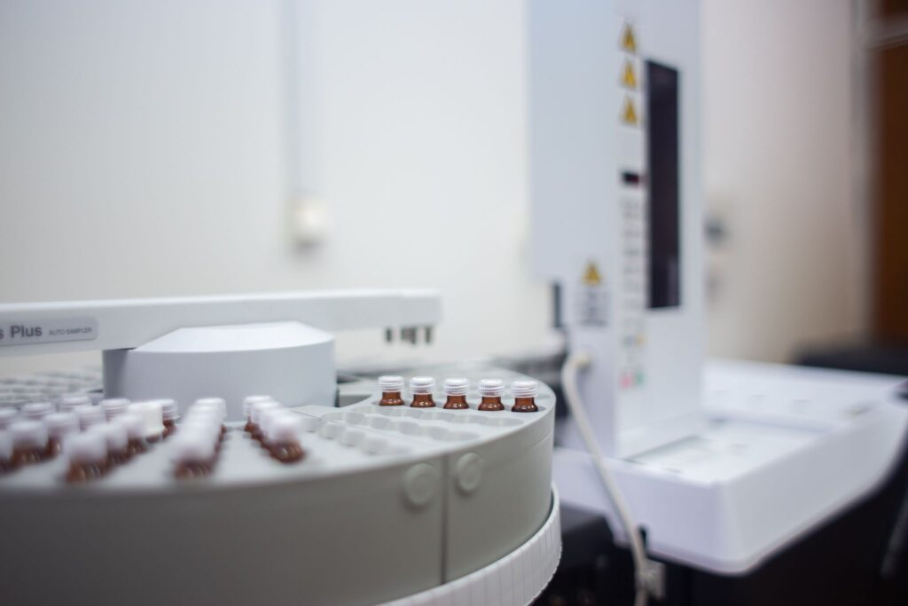 | © Pécsi Tudományegyetem
Eredeti tartalom: Pécsi Tudományegyetem
Továbbította: Helló Sajtó! Üzleti Sajtószolgálat
Ez a sajtóközlemény a következő linken érhető el:

